台北市立松山高中高一化學科九十二學年度第一學期第一次期中考
範圍：第一章 ~第二章 請將正確答案畫在電腦卡上 p1
單選題：（一題2.5分）
＊ 硬水軟化可用煮沸法、石灰蘇打法、通過含鈉離子的沸石或樹脂還有通過RH的陽離子的交換樹脂；若待純化的水先通過RH的陽離子交換樹脂，再通過R’OH的陰離子交換樹脂可得到去離子水。
1、含有哪些離子的水稱為硬水？（A）Na＋、K＋（B）Na＋、Cl－（C）NH₄⁺、NO₃－（D）SO₄^{2－}、Cl－（E）Ca²⁺、Mg²⁺
2、含鈉離子的沸石或樹脂日久失效後，加入何種溶液可使其再生？（A）NaCl（B）KCl
（C）HCl（D）KOH（E）H₂SO₄
3、石灰蘇打法是利用CaO和什麼物質來軟化硬水（A）CaCO₃（B）NaHCO₃（C）Na₂CO₃
（D）K₂CO₃（E）CaSO₄
4、可藉煮沸法軟化的是（A）暫時硬水（B）永久硬水（C）以上皆可（D）以上皆非
5、永久硬水所含的陰離子是（A）NO₃－（B）CO₃^{2－}（C）HCO₃－（D）Cl－（E）CH₃COO－
6、R’OH的陰離子交換樹脂失效後，加入何種溶液可使其再生？（A）氯化鈉（B）氯化鉀
（C）鹽酸（D）硫酸（E）氫氧化鈉
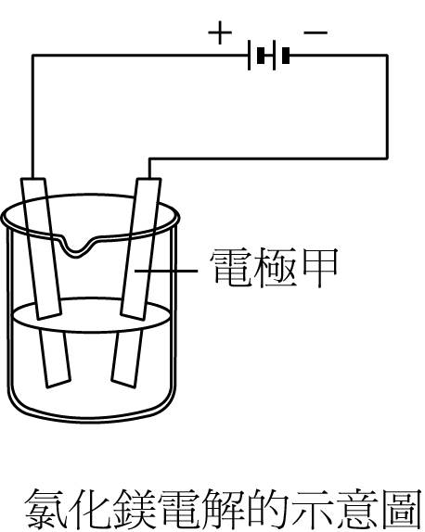
＊ 海水中的鎂離子以氫氧化鎂的形式沉澱，加入乙後蒸乾水可得
氯化鎂，右圖為電解熔融氯化鎂的示意圖，請參考右圖，回答7~12題
的問題
7、乙是（A）氫氧化鈉（B）鹽酸（C）氯化鈉（D）硝酸
（E）硫酸
8、氫氧化鎂加入乙的反應是（A）酸鹼反應（B）沉澱反應
（C）還原反應（D）氧化反應
9、電極甲為（A）陽極（B）陰極
10、電極甲所進行的是（A）酸鹼反應（B）沉澱反應（C）還原反應（D）氧化反應
11、電極甲的產物為（A）Mg（B）Cl₂（C）Mg（OH）₂（D）H₂（E）O₂
12、若燒杯內改裝飽和食鹽水，則電極甲的產物為（A）Na（B）NaOH和H₂（C）Cl₂（D）HCl
（E）O₂

台北市立松山高中高一化學科九十二學年度第一學期第一次期中考 p2
＊ 台灣地狹人稠，生活廢水、農業及畜牧廢水、工業與其他廢水的量過於龐大，超過自然界的自淨能力，使我們面臨嚴重的水污染問題！
13、含大量氮磷物質排入水中，造成水中藻類大量繁殖，耗盡水中氧氣造成魚貝死亡，淨水發臭的為（A）熱污染（B）汞污染（C）砷污染（D）鎘污染（E）優養化
14、造成珊瑚灰化的是（A）熱污染（B）汞污染（C）砷污染（D）鎘污染（E）優養化
15、烏腳病是因為長期飲用含下列哪一種元素過高的井水造成的（A）P（B）Hg（C）As（D）Cd
（E）N
16、痛痛病是因為（A）熱污染（B）汞污染（C）砷污染（D）鎘污染（E）優養化
17、細菌氧化污水所消耗的氧量稱為？（A）DO（B）SS（C）PPM（D）COD（E）BOD
18、已知某湖水中的溶氧量為32 ppm，則該湖水所含氧氣的體積莫耳濃度為： (A) 0.0064M
(B) 0.0032M (C) 0.002M (D) 0.0016M (E) 0.001M
19、一污水中含有32.4ppm的有機廢料C₆H₁₀O₅，則此污水的COD為（A）14.2（B）19.2（C）38.4
（D）57.6（E）76.8 ppm （ H=1、C=12、O=16 ）
20、一般廢水尚含有細菌無法分解的廢料，因此其COD值與BOD值的大小關係何者正確？
(A) COD值＞BOD值 (B) COD值＜BOD值 (C) COD值＝BOD值 (D)無法比較。

＊空氣污染指標（Pollutant Standard Index，縮寫為PSI）是空氣品質好壞的一項參考依據。它是計算當天空氣中所含懸浮微粒、二氧化硫、二氧化氮、一氧化碳及臭氧等濃度與人體健康關係的指數；當指數大於100時，對人體健康就有不良的影響。
21、下列有關大氣環境的敘述，何者正確？ (A)自然界中的CO主要是來自於石油和煤的不完全燃
燒 (B)大氣中NO₂的主要來源是石油和煤的燃燒，以及硫酸製造廠的廢氣 (C)大氣中硫的氧化物主要來源是空氣在內燃機中的反應 (D)汽車所排放之廢氣，通常包含碳、氮和硫的氧化物及烴類（E）二氧化碳和有機物過度污染，可能造成光化學煙霧
22、有關溫室效應，下列哪一項敘述是引起地球表面溫度逐漸升高的主要理由？ (A)大氣中的二氧
化碳大量吸收陽光中能量較大的紫外線 (B)大氣中的二氧化碳大量吸收紅外線，減少地球表面的熱能散逸至太空中 (C)陽光中的紫外線破壞大氣中的臭氧層 (D)因臭氧層的破洞，陽光中的紫外線能直接射在地球表面 （E）臭氧吸收紫外線轉變成熱能
台北市立松山高中高一化學科九十二學年度第一學期第一次期中考 p3
23、 「酸雨」主要是由哪一種空氣汙染源所造成的？ (A)二氧化氮 (B) 氟氯碳化物 (C)一氧化
碳(D)二氧化碳（E）二氧化硫
24、下列有關臭氧的敘述，哪一項正確？ (A)臭氧是無色、無味的氣體 (B)臭氧是氧的同位素 (C)
臭氧吸收紫外線，造成溫室效應 (D)人類大量使用氟、氯的碳氫化合物是破壞臭氧層的主因 （E）
臭氧消毒自來水會留下類似漂白水的異味
25、氟氯碳化合物會破壞臭氧層，其短程替代物為氫氟碳化合物，以HFC-nmp代表其分子式。其中n代表分子式中碳的數目減1，例如CHF₂CF₃為HFC-125；CF₃CHFCF₃為HFC-227，根據上列之說明，試推論下列敘述何者正確？ (A) m代表分子式中氫的數目減1 (B) m代表分子式中氫的數目加1 (C) p代表分子式中氟的數目加1 (D) CH₂FCHF₂為HFC-134 (E) CF₃ CF₂CF₃為HFC-239
26、避免二氧化硫廢氣汙染，可於二氧化硫廢氣排放前，使其先與下列何物質反應，而達成脫硫處理
？ (A) CaSO₃ (B) NaNO₃ (C) CaCO₃ (D) NaCl （E）CaSO₄
27、下列哪一項不是汽、機車觸媒轉化器所能進行的反應？ (A) SO₂ ─→ CO₂ (B) CO ─→ CO₂
(C) C_{x}H_{y} ─→ CO₂ + H₂O (D) NO_{x} ─→ N₂

＊ 地表上空所覆蓋的氣體為大氣，大氣的密度以海平面最大，向上密度漸小；依高度可區分為五層
28、因溫度相當高，又稱為增溫層的是(A) 對流層 (B) 平流層 (C)中氣層 (D) 游離層（E）外氣層
29、臭氧較多，又稱為臭氧層的是(A) 對流層 (B) 平流層 (C) 中氣層 (D) 游離層（E）外氣層
30、會進行氧氣的光分解反應，又稱為光化層的是(A) 對流層 (B) 平流層 (C)中氣層 (D) 游離層
（E）外氣層
31、近海平面處乾燥空氣組成成分的濃度高低順序為 (A) N₂＞O₂＞CO₂＞Ar (B) O₂＞N₂＞CO₂＞Ar
(C) N₂＞O₂＞Ar＞CO₂ (D) O₂＞N₂＞Ar＞CO₂
32、壓縮密閉容器內的氣體，氣體壓力和密度的變化，下列何者正確？ (A)氣體壓力變大，密度變
小 (B)氣體壓力變小，密度變大 (C)氣體壓力變小，密度變小 (D)氣體壓力變大，密度變大
33、在一個體積可固定的汽缸內充入一種氣體，以研究氣體體積不變
時壓力與溫度的關係。今在固定體積做實驗時，得其關係如右圖
中的甲線。如移動活塞，將體積增加並固定後，再做同樣的實驗，
則圖中哪一條線可以表示其結果？（假設此氣體為理想氣體。）
(A) 丁 (B) 甲 (C) 戊 (D) 乙 (E) 丙
34、下列氣體在實驗室製備時可用向上排空氣法收集的有幾項？氫、
氯、氧、氮、氨、氯化氫、二氧化硫、一氧化碳。( 原子量：H = 1 , C = 12 , N = 14 , O = 16 , S = 32 , Cl = 35.5 ) (A) 2 (B) 3 (C) 4 (D) 5 （E）6

台北市立松山高中高一化學科九十二學年度第一學期第一次期中考 p4
35、海水淡化近來常用逆滲透法，其原理可用下列哪一個圖來表示？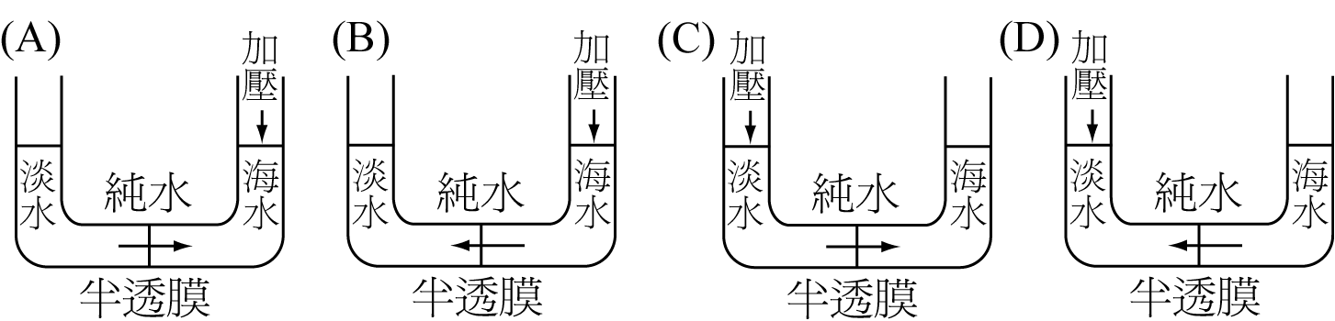
36、水中所含懸浮物的顆粒太小，無法自然沉澱，可加入下列何物質使沉澱？ (A) NaOH (B) Na₂CO₃
(C) KAl(SO₄)₂．12H₂O (D) H₂SO₄ (E) NaHCO₃
37、除去水中不良味道和氣味常用的物料是 (A)明礬 (B) 細砂 (C)洗滌鹼 (D) 活性碳 (E)臭氧
38、黏土成分及氧化鐵、氧化鋁等礦物質主要存在於 (A)表土 (B)心土 (C)底層 (D)底岩。
39、土壤中的有機質積聚最多的在那一層？ (A)表土 (B)心土 (C)底層 (D)底岩。
40、提出質量守恆的是 (A) 波以耳 (B) 普利斯托利 (C) 門得列夫 (D) 道耳吞 (E) 拉瓦節

台北市立松山高中高一化學科九十二學年度第一學期第一次期中考
答案
1、E 2、A 3、C 4、A 5、D 6、E 7、B 8、A 9、B 10、C
11、A 12、B 13、E 14、A 15、C 16、D 17、E 18、E 19、C 20、A
21、D 22、B 23、E 24、D 25、B 26、C 27、A 28、D 29、B 30、C
31、C 32、D 33、E 34、B 35、B 36、C 37、D 38、B 39、A 40、E

